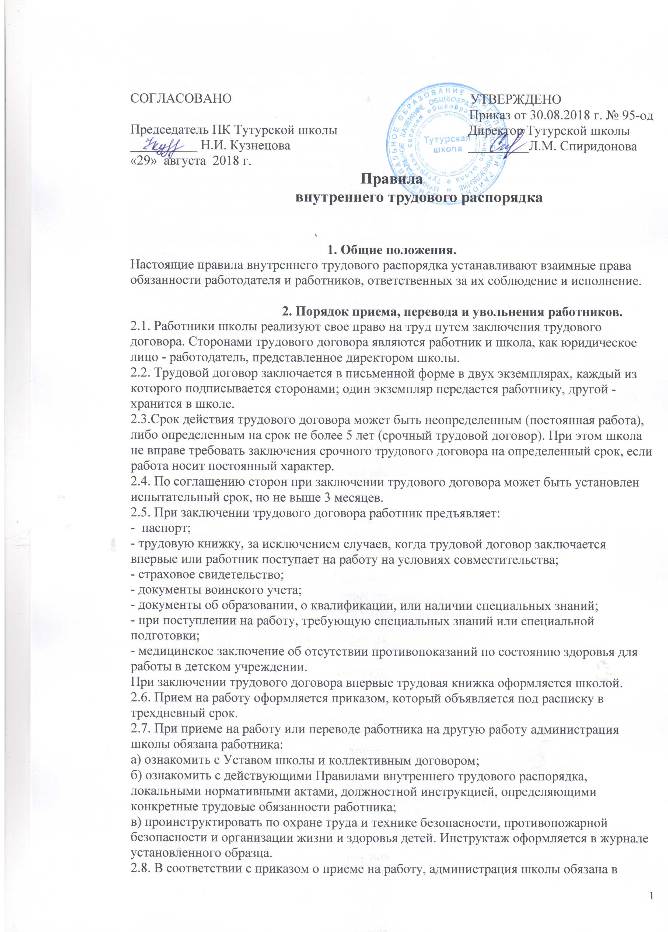

СОГЛАСОВАНО УТВЕРЖДЕНО
Приказ от 30.08.2018 г. № 95-од
Председатель ПК Тутурской школы Директор Тутурской школы
__________ Н.И. Кузнецова _________Л.М. Спиридонова «29» августа 2018 г.
Правила
внутреннего трудового распорядка
1. Общие положения.
Настоящие правила внутреннего трудового распорядка устанавливают взаимные права обязанности работодателя и работников, ответственных за их соблюдение и исполнение.
2. Порядок приема, перевода и увольнения работников.
2.1. Работники школы реализуют свое право на труд путем заключения трудового договора. Сторонами трудового договора являются работник и школа, как юридическое лицо - работодатель, представленное директором школы.
2.2. Трудовой договор заключается в письменной форме в двух экземплярах, каждый из которого подписывается сторонами; один экземпляр передается работнику, другой - хранится в школе.
2.3.Срок действия трудового договора может быть неопределенным (постоянная работа), либо определенным на срок не более 5 лет (срочный трудовой договор). При этом школа не вправе требовать заключения срочного трудового договора на определенный срок, если работа носит постоянный характер.
2.4. По соглашению сторон при заключении трудового договора может быть установлен испытательный срок, но не выше 3 месяцев.
2.5. При заключении трудового договора работник предъявляет:
- паспорт;
- трудовую книжку, за исключением случаев, когда трудовой договор заключается впервые или работник поступает на работу на условиях совместительства;
- страховое свидетельство;
- документы воинского учета;
- документы об образовании, о квалификации, или наличии специальных знаний;
- при поступлении на работу, требующую специальных знаний или специальной подготовки;
- медицинское заключение об отсутствии противопоказаний по состоянию здоровья для работы в детском учреждении.
При заключении трудового договора впервые трудовая книжка оформляется школой.
2.6. Прием на работу оформляется приказом, который объявляется под расписку в трехдневный срок.
2.7. При приеме на работу или переводе работника на другую работу администрация школы обязана работника:
а) ознакомить с Уставом школы и коллективным договором;
б) ознакомить с действующими Правилами внутреннего трудового распорядка, локальными нормативными актами, должностной инструкцией, определяющими конкретные трудовые обязанности работника;
в) проинструктировать по охране труда и технике безопасности, противопожарной безопасности и организации жизни и здоровья детей. Инструктаж оформляется в журнале
установленного образца.
2.8. В соответствии с приказом о приеме на работу, администрация школы обязана в недельный срок сделать запись в трудовой книжке работника.
На работающих по совместительству трудовые книжки ведутся по основному месту работы.
С каждой записью, вносимой на основании приказа в трудовую книжку, администрация обязана ознакомить ее владельца под расписку в личной карточке Т-2.
2.9. На каждого педагогического работника школы ведется личное дело, состоящее из заверенной копии приказа о приеме на работу, копии документов об образовании, медицинского заключения об отсутствии противопоказаний к данной работе, аттестационного листа, письменного трудового договора.
Личное дело работника хранится в образовательном учреждении, в т.ч. и после увольнения.
О приеме работника в образовательное учреждение делается запись в Книге учета личного состава.
2.10. Перевод работника на другую постоянную работу осуществляется с его письменного согласия или в случаях, предусмотренных ст. 74 ТК.
2.11. Перевод на другую работу в пределах школы оформляется приказом директора, на основании которого делается запись в трудовой книжке работника.
2.12. Работник имеет право расторгнуть трудовой договор в одностороннем порядке, предупредив об этом администрацию письменно за две недели. По истечении срока предупреждения, работник вправе прекратить работу.
2.13. При расторжении трудового договора по уважительным причинам, предусмотренным действующим законодательством, администрация может расторгнуть трудовой договор в срок, о котором просит работник.
2.14. Днем увольнения считается последний день работы.

З. Основные права и обязанности работников
3.1. Работник школы имеет права и несет обязанности, предусмотренные условиями трудового договора ст.21 ТК РФ.
3.2. Работник школы имеет право на:
- предоставление ему работы, обусловленной трудовым договором;
- рабочее место, соответствующее условиям, предусмотренным государственными стандартами организации и безопасности труда и коллективным договором;
- своевременную и в полном объеме выплату заработной платы;
- отдых установленной продолжительности;
- полную и достоверную информацию об условиях труда;
- профессиональную подготовку, переподготовку и повышение квалификации;
- объединение, включая право на создание профсоюзов;
-участие в управлении школой, в формах, предусмотренных ТК и Уставом школы;
-защиту своих трудовых прав и законных интересов;
- обязательное социальное страхование в порядке и случаях, предусмотренных законом.
3.3. Работник школы обязан:
3.3.1. Добросовестно выполнять обязанности, предусмотренные в должностной инструкции, трудовом договоре, а также установленные законодательством о труде, Федеральным законом от 29.12.2012 № 273-ФЗ «Об образовании в Российской Федерации»; Уставом школы, Правилами внутреннего трудового распорядка.
3.3.2. Соблюдать трудовую дисциплину, работать честно, своевременно и точно исполнять распоряжения руководителя.
3.3.3. Содержать свое учебное оборудование и пособия в исправном состоянии, поддерживать чистоту на рабочем месте.
3.3.4. Соблюдать требования техники безопасности и охраны труда, противопожарной безопасности, пользоваться необходимыми средствами индивидуальной защиты.
3.3.5. Быть всегда вежливым, внимательным к детям, родителям, членам коллектива, не унижать их честь и достоинство, соблюдать законные права и свободы обучающихся и воспитанников.
3.3.6. Систематически повышать свой теоретический и культурный уровень.
3.3.7. Быть примером достойного поведения на работе, в быту и в общественных местах.
3.3.8. Проходить в установленные сроки медицинские осмотры, своевременно делать необходимые прививки.
3.4. Педагогические работники школы несут ответственность за жизнь и здоровье детей. Они обязаны во время образовательного процесса принимать все разумные меры для предотвращения травматизма, оказывать посильную помощь пострадавшим, о всех травмах и несчастных случаях незамедлительно сообщать администрации школы.
4.Основные права и обязанности администрации школы.
4.1. Администрация школы в лице директора имеет право:
4.1.1. Заключать, изменять и расторгать трудовые договоры с работниками в порядке и на условиях, установленных ТК РФ и иными федеральными законами.
4.1.2. Поощрять работников за добросовестный труд.
4.1.3. Требовать от работников исполнения ими трудовых обязанностей, соблюдения настоящих Правил внутреннего трудового распорядка, иных локальных нормативных актов школы.
4.1.4. Привлекать работников к дисциплинарной и материальной ответственности.
4.1.5. Принимать локальные нормативные и акты и индивидуальные акты школы в порядке, установленном Уставом школы.
4.2. Администрация школы обязана:
4.2.1. Своевременно и в полном размере выплачивать заработную плату. Днями заработной платы являются: 25 число текущего месяца; 10 число месяца, следующего за расчётным.
4.2.2. Предоставлять работникам работу в соответствии с трудовым договором.
4.2.3. Контролировать соблюдение работниками школы обязанностей, возложенных на них Уставом школы, настоящими Правилами, должностными инструкциями, вести учет рабочего времени.
4.2.4. Соблюдать условия трудового договора, локальные нормативные акты, условия коллективного договора и права работников.
4.2.5. Осуществлять организаторскую работу, направленную на укрепление дисциплины; своевременно принимать меры воздействия к нарушителям трудовой дисциплины, учитывая при этом мнение трудового коллектива.
4.2.6. Обеспечивать систематическое повышение работниками школы теоретического уровня, проводить аттестацию педагогических работников, создавать условия для совмещения работы с обучением в образовательных учреждениях.
4.2.7. Обеспечивать сохранность имущества школы, работников и обучающихся.
4.2.8. Создавать трудовому коллективу необходимые условия для выполнения им своих полномочий, поддерживать инициативу и активность, принимать все необходимые меры по обеспечению безопасности для жизни и здоровья детей.
5.Рабочее время и его использование.
5.1. Режим работы школы определяется Уставом, коллективным договором и обеспечивается соответствующими приказами директора школы.
5.2. Рабочее время педагогических работников определяется учебным расписанием и должностными обязанностями, возлагаемыми на них Уставом, планами учебно-воспитательной работы школы. Рабочее время педагогических работников включает преподавательскую (учебную) работу, воспитательную, а также другую педагогическую работу, предусмотренную должностными обязанностями и настоящими Правилами.
5.3. Педагогическим работникам (если это возможно исходя из объема выполняемой ими
учебной нагрузки и количества часов по учебному плану, отведенных на преподаваемую ими дисциплину) устанавливается один свободный от проведения занятий день в
неделю для методической работы и повышения квалификации.
5.4. Рабочий день учителя начинается за 10 мин до начала его уроков. После начала урока и до его окончания учитель и обучающиеся должны находиться в учебном помещении. Учитель не имеет права оставлять обучающихся без надзора в период учебных занятий и в перерывах между занятиями.
5.5. Учебная нагрузка на новый учебный год устанавливается до ухода педагога в отпуск. При определении объема учебной нагрузки должна обеспечиваться преемственность классов, если это возможно по сложившимся в школе условиям труда.
5.6. Продолжительность рабочего дня для обслуживающего и учебно-вспомогательного персонала определяется графиком работы и графиком сменности. Графики утверждаются директором школы. Графики сменности объявляются работникам под расписку не позднее чем за один месяц до введения его в действие.
5.7. Привлечение к работе в выходные и праздничные дни допускается в
исключительных случаях, предусмотренных законодательством, по письменному приказу администрации. Дни отдыха за дежурство или работу в выходные и праздничные дни предоставляются в порядке, предусмотренном ТК РФ, или с согласия работника, в каникулярное время, не совпадающее с очередным отпуском.
Не привлекаются к сверхурочным работам беременные женщины и работники, имеющие детей в возрасте до 3 лет.
5.8. Администрация привлекает педагогических работников к дежурству по школе.
Дежурство начинается за 15 минут до начала занятий и продолжается 15 минут после окончания занятий. График утверждается директором и вывешивается в учительской.
5.9. Время каникул, не совпадающее с очередным отпуском, является рабочим временем. В эти периоды учителя выполняют педагогическую, методическую и организационную работу в соответствии с трудовым договором в пределах времени, не превышающего их учебной нагрузки до начала каникул. По соглашению с администрацией педагог в период каникул может выполнять и другую работу.
В каникулярное время учебно-вспомогательный и обслуживающий персонал школы привлекается к выполнению хозяйственных и ремонтных работ, дежурству по школе и пр.
5.10. Педагогическим и другим работникам школы запрещается:
- изменять по своему усмотрению расписание уроков (занятий),
- отменять, удлинять или сокращать продолжительность уроков и перерывов между ними,
- удалять обучающихся с уроков без предварительного уведомления администрации школы.
5.11. Родители обучающихся могут присутствовать во время урока в классе только с разрешения директора школы или его заместителя. Вход в класс после начала урока разрешается только директору и его заместителям в целях контроля. Не разрешается делать педагогическим работникам замечания по поводу их работы во время проведения урока, а также в присутствии обучающихся, работников школы и родителей.
6. Время отдыха.
6.1. Очередность предоставления ежегодных оплачиваемых отпусков определяется графиком отпусков, который составляется администрацией школы, как правило, на период летних каникул, утверждается с учетом мнения профкома не позднее чем за две недели до наступления календарного года и доводится до сведения работников.
7. Поощрение за успехи в работе.
7.1. За образцовое выполнение трудовых обязанностей, успехи в обучении и воспитании детей, продолжительную и безупречную работу, новаторство в труде, эффективную работу и за другие достижения применяются следующие поощрения:
а) объявление благодарности,
б) выдача премии,
в) награждение почетными грамотами.
7.2 Поощрения применяются администрацией школы. Профком вправе выступить с инициативой поощрения работника, которая подлежит обязательному рассмотрению администрацией.
7.3. За особые трудовые заслуги работники школы предоставляются в вышестоящие органы к награждению орденами, медалями, к присвоению почетных званий, а также к награждению именными медалями, знаками отличия и грамотами, установленными для работников образования законодательством.
7.4. При применении мер поощрения сочетаются материальное и моральное стимулирование труда. Поощрения объявляются в приказе (распоряжении), доводятся до сведения всего коллектива школы и заносится в трудовую книжку работника.
8.Ответственность за нарушение трудовой дисциплины.
Нарушение трудовой дисциплины влечет за собой применение мер дисциплинарного или общественного воздействия, а также применение иных мер, предусмотренных действующим законодательством.

Принято решением педагогического совета школы от 29.08.2018 протокол № 1

